ANEXO II
MODELO DE PROPOSTA

PROCESSO Nº 0393/2020
OFERTA DE COMPRA Nº: 892000801002020OC00057
MODALIDADE: PREGÃO ELETRÔNICO Nº 045/CPB/2020.

DENOMINAÇÃO DO OBJETO
“CONSTITUIÇÃO DE SISTEMA DE REGISTRO DE PREÇOS PARA PRESTAÇÃO DE SERVIÇOS DE CONFECÇÃO E FORNECIMENTO DE DIVERSOS MATERIAIS PROMOCIONAIS PERSONALIZADOS PARA AÇÕES DE ENDOMARKETING, CONFORME ESPECIFICAÇÕES E CONDIÇÕES DO TERMO DE REFERÊNCIA, ANEXO I”.

LOTE 1
ITEM | MATERIAL | DESCRIÇÃO | IMAGENS ILUSTRATIVAS | QTD | VALOR UNITARIO | VALOR TOTAL
1 | PENDRIVE CLIP | Pendrive plástico em formato de clip, cores a definir, medindo: 3.8 x 1.3 x 0.5 cm e pesando em média 2g. Capacidade de armazenamento de 16gb. Personalização em UV digital colorido de uma logo medindo em média até 1x1cm. As cores do item e a artes serão diversas e definidas posteriormente, de acordo com cada pedido será solicitado o item em uma cor, quantidade e com uma ou mais artes.  (Pedido mínimo de 100 unidades, em 2 artes) | 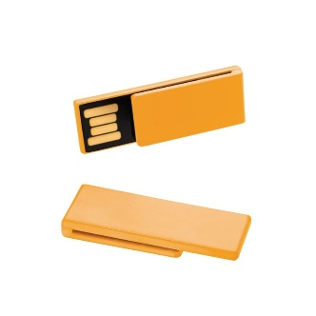 | 8.800 |  | R$ 0,00
2 | PENDRIVE GIRATÓRIO | Pendrive giratório ecológico feito com fibras de bambu. Capacidade de armazenamento 16GB. Personalização em UV digital colorido de um lado. Medidas da gravação (CxL): 3,2 cm x 1,5 cm; Medida total (CxL): 6 cm x 1,9 cm. As artes serão diversas e definidas posteriormente, de acordo com cada pedido será solicitado o item em uma cor, quantidade e com uma ou mais artes.  (Pedido mínimo de 100 unidades, em 2 artes) |  | 4.000 |  | R$ 0,00
3 | ADAPTADOR UNIVERSAL | Adaptador universal com voltagem universal na cor branca. Pode ser usado em 110v (15a) até 250v (10a). Ciclo: 50-60hz. Saída: Universal. Certificação: Ce. Dimensões: 7 X 4,5 X 4 Cm, 115gr. Personalização em UV digital colorido de um logo com até 3x3cm. Com entrada USB. As cores do item e a artes serão diversas e definidas posteriormente, de acordo com cada pedido será solicitado o item em uma cor, quantidade e com uma ou mais artes.  (Pedido mínimo de 100 unidades, em 2 artes) | 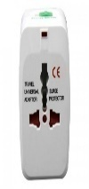 | 520 |  | R$ 0,00
4 | POWERBANK WIRELESS PORTÁTIL | Bateria portátil wireless. ABS. Acabamento emborrachado com cor a definir de acordo com cada pedido. Carregamento do dispositivo por indução e por cabo USB. Bateria de lítio. Capacidade: 11.000 mAh. Tempo de vida=500 ciclos. Com entrada/saída 5V/2A, indicador de carga e portas USB, micro USB e USB tipo C. Incluso cabo USB/micro USB para carregar a bateria. Fornecida em caixa de oferta.  Dimensões: 13,5 x 7,5 x 2,0 cm | Caixa: 150 x 95 x 25 mm. Personalização: até 8x5cm | Personalização colorida em UV ou laser em um dos lados do carregador. Os carregadores devem vir embalados individualmente em caixa Kraft ou papelão branco.  (Pedido mínimo de 100 unidades, em 2 artes). | 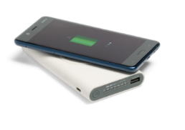 | 1.050 |  | R$ 0,00
5 | MOUSE PAD ERGONÔMETRO | Mouse Pad Gota tamanho 24cm (L) x 19cm (A) com apoio ergonômico em espuma especial, revestimento em tecido semi lyrca com impressão digital de alta qualidade, inclusive no apoio, e base em látex emborrachado antiderrapante, personalização total e acabamento especial. Composição: 100 poliéster, PU 13mm e base látex. Embalado individualmente em saco plástico transparente selado. O material será requisitado em lotes, com variação de layout. Pedido mínimo de 50 unidades. Será necessário envio de prova física com prazo máximo de 7 dias. | 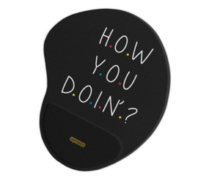 | 300 |  | R$ 0,00
TOTAL LOTE 1 |  |  |  |  |  | R$ 0,00
LOTE 2
ITEM | MATERIAL | DESCRIÇÃO | IMAGENS ILUSTRATIVAS | QTD | VALOR UNITARIO | VALOR TOTAL
1 | CANETA PLÁSTICA ESFEROGRÁFICA | Caneta plástica esferográfica inteira colorida em cor a definir, detalhes em prata, nas dimensões 14,1 x 1,5cm. Tinta azul. Clip plástico com detalhe vazado e ponteira prata. Aciona por clique. Personalização em silkscreen ou em UV digital, colorido, até 5x1,5cm. As artes serão diversas e definidas posteriormente. De acordo com cada pedido será solicitado o item em uma quantidade com uma ou mais artes.  (Pedido mínimo de 100 unidades, em 2 artes). | 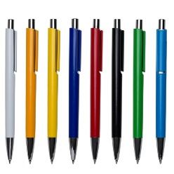 | 9.000 |  | R$ 0,00
2 | CANETA 2 em 1 | Caneta plástica com efeito metálico, medindo aproximadamente:14,9 x 2 cm. Em um lado esferográfica na cor azul, e do outro lado marca texto na cor (á definir). Personalização em silk ou tampografia colorido medindo até 4x1 cm. As cores do item e a artes serão diversas e definidas posteriormente, de acordo com cada pedido será solicitado o item em uma cor, quantidade e com uma ou mais artes. (Pedido mínimo de 300 unidades, em 2 artes). | 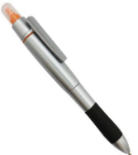 | 300 |  | R$ 0,00
3 | CANETA METÁLICA - MOD. ROLLER | Caneta metálica modelo roller, corpo de metal prateado, nas dimensões 1,3 x 13,6 cm, com clipe, escrita na cor preta, personalização a laser de um logo ou frase na lateral da caneta com até 5x1cm. Acompanha estojo premium almofadado, estojo nas dimensões 18,5 x 7,5 x 3,1 cm. As artes serão diversas e definidas posteriormente, de acordo com cada pedido será solicitado o item em uma quantidade e com uma ou mais artes. (Pedido mínimo de 100 unidades, em 2 artes) |  | 1.300 |  | R$ 0,00
4 | LÁPIS PERSONALIZADO | Lápis triangular resinado, cores a definir, com borracha colorida ou branca, grafite preto, guarnição prateada. Medidas aproximadas para gravação (CxL): 5x1cm; Tamanho total aproximado (CxL): 18,9 cm x 1,0 cm; Peso aproximado (g): 9. Personalização em UV colorido. As artes serão diversas e definidas posteriormente, de acordo com cada pedido será solicitado o item em uma quantidade e com uma ou mais artes. (Pedido mínimo de 100 unidades, em 2 artes) | 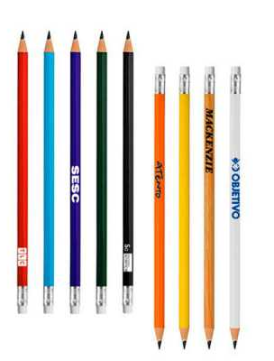 | 6.000 |  | R$ 0,00
5 | BORRACHA PERSONALIZADA | Borracha plástica macia, aplicável sobre diversos tipos de superfície e para qualquer graduação de grafite, apaga lápis e lapiseira. Formato irregular, com até 4cm. Personalização em UV digital em ambos os lados e em toda a superfície do material. As artes serão diversas e definidas posteriormente, de acordo com cada pedido será solicitado o item em uma quantidade e com uma ou mais artes. Pedido mínimo de 100 unidades, em 2 artes) | 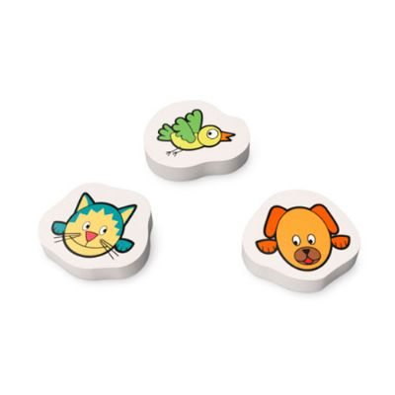 | 4.000 |  | R$ 0,00
6 | MOLESKINE | Caderneta personalizada tamanho 13,5 x 21,5cm em capa dura com impressão UV digital colorida e laminação fosca, com cantos arredondados e lombada quadrada. Miolo pautado e paginado com 225 folhas, folhas costuradas e abertura de 180°, 3 lâminas de apresentação no início do miolo em impressão digital, folhas em papel alcalino, off-white e personalização em todas as páginas com logo de até 5x5cm (frente e verso). Marcados de páginas em cetim em cor a definir. Fechamento em elástico em cor a definir. Bolso interno em papel com dobras especiais colado na contracapa.  As cores do item e a artes serão diversas e definidas posteriormente, de acordo com cada pedido será solicitado o item em uma cor, quantidade e com uma ou mais artes. (Pedido mínimo de 200 unidades, em 3 artes). | 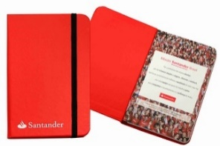 | 4.500 |  | R$ 0,00
7 | SKETCHBOOK | Sketchbook 120 páginas em formato 13,5x20cm com capa colorida impressão no papel couchê 115g ou capa dura, laminada em plástico brilho ou fosco, empastada e debruada sobre papelão 1.7 ou capa percalux laminado plástico liso ou com textura, gravação em baixo relevo ou hot stamp através de clichê. Miolo em papel polen ou papel offset branco ou papel reciclado ou papel livre de ácidos 80g, sem impressão ou com impressão, com pauta ou sem pauta ou pontilhado. Acabamento em lombada canoa costurada e cantos redondos, elástico para fechamento com cores diversas, fitilho com cores diversas, elástico para prender caneta e bolsa envelope para guardar cartões ou acabamento em lombada quadrada colada e cantos redondos, elástico para fechamento com cores diversas, fitilho com cores diversas, elástico para prender caneta e bolsa envelope para guardar cartões. As cores do item e a artes serão diversas e definidas posteriormente, de acordo com cada pedido será solicitado o item em uma cor, quantidade e com uma ou mais artes. (Pedido mínimo de 100 unidades, em 2 artes). |  | 4.000 |  | R$ 0,00
8 | CADERNO EXECUTIVO (COM POST-IT) | Caderno executivo de anotações nas dimensões 21 x 15,5 x 5 cm. Capa e contracapa em material sintético em cor a definir. Miolo com 80 folhas pautadas na cor bege. Capa interna com 5 bloquinhos de adesivos autocolantes coloridos transparentes com aproximadamente 25 folhas cada. Personalização em silk screen, tampografia ou UV digital colorido por toda a superfície do material, ambos os lados. As cores do item e a artes serão diversas e definidas posteriormente, de acordo com cada pedido será solicitado o item em uma cor, quantidade e com uma ou mais artes. (Pedido mínimo de 100 unidades, em 2 artes). | 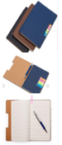 | 600 |  | R$ 0,00
9 | PASTA EXECUTIVA | Pasta executiva em couro sintético preto, marrom ou caramelo, medindo 24,5 x 32,5 x 1,5 cm, fecho magnético lateral e placa de metal para personalização nas dimensões 4,5 x 1,5 cm, personalização a laser colorido. Na parte interna possui “bolso” para arquivar documentos, visor fosco, porta cartões com divisórias e visor além de um bolso atrás, suporte elástico para caneta e bloco A4 com aproximadamente 20 folhas brancas pautadas de verso liso. As cores do item e a artes serão diversas e definidas posteriormente, de acordo com cada pedido será solicitado o item em uma cor, quantidade e com uma ou mais artes.  (Pedido mínimo de 100 unidades, em 2 artes). | 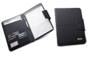 | 850 |  | R$ 0,00
10 | BLOCO DE ANOTAÇÃO (ESPIRAL) | Bloco de anotação personalizado 13,5x18cm, 70 folhas de papel reciclado, com capa colorida no papel couchê 250g, laminada em plástico brilho ou fosco, com espiral resistente na parte superior e cores a definir. Personalização com impressão digital UV colorido nas folhas e na capa. As cores do item e a artes serão diversas e definidas posteriormente, de acordo com cada pedido será solicitado o item em uma cor, quantidade e com uma ou mais artes.  (Pedido mínimo de 100 unidades, em 2 artes). | 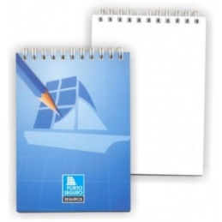 | 7.000 |  | R$ 0,00
TOTAL LOTE 2 |  |  |  |  |  | R$ 0,00
LOTE 3
ITEM | MATERIAL | DESCRIÇÃO | IMAGENS ILUSTRATIVAS | QTD | VALOR UNITARIO | VALOR TOTAL
1 | CANECA TÉRMICA (INOX) | Caneca em Aço Inox térmica com protetor emborrachado na cor preta. Alça e tampa em Polipropileno na cor preta. Capacidade média de 410 ml. Personalização à laser colorido 360º (em toda a superfície do copo). As cores do item e a artes serão diversas e definidas posteriormente, de acordo com cada pedido será solicitado o item em uma cor, quantidade e com uma ou mais artes. Produto embalado individualmente em caixa Kraft com as medidas 20 x 14 x 10 cm. (Pedido mínimo de 100 unidades, em 2 artes). | 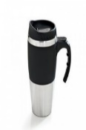 | 600 |  | R$ 0,00
2 | SQUEEZE ALUMÍNIO (EVENTOS) | Squeeze de alumínio 500ml com pintura metalizada, cor a definir, tampa plástica de rosquear preta, com abertura para mosquetão. Gravação a laser ou cromia, colorido, em 360º (toda a superfície da garrafa) ou apenas um lado. Tamanho total aproximado (CxD): 21cm x 8cm. Peso aproximado (g):117. As cores do item e a artes serão diversas e definidas posteriormente, de acordo com cada pedido será solicitado o item em uma cor, quantidade e com uma ou mais artes. (Pedido mínimo de 100 unidades, em 2 artes). | 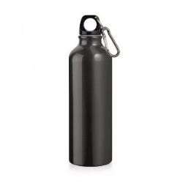 | 9.000 |  | R$ 0,00
3 | SQUEEZE EM INOX - MODELO 1 | Squeeze garrafa térmica personalizada produzida em aço inox com capacidade para 500ml, nas dimensões 7,0 cm x 26,5 cm x 4,2 cm (largura x altura x profundidade). Paredes duplas com isolantes térmicos para manter a temperatura da bebida até 12hrs, com tampa rosqueável com anel de vedação que impede o vazamento. Personalização da logomarca colorida a laser ou cromia 360º (em toda a superfície da garrafa). Embalada individualmente em caixa de papelão branca. (Pedido mínimo de 100 unidades, em 2 artes). | 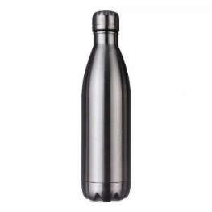 | 1.050 |  | R$ 0,00
4 | SQUEEZE EM INOX - MODELO 2 | Squeeze em inox, com pintura preta fosca e capacidade para 500ml, nas medidas 24 x 7 x 22 cm, tampa rosqueável e parte inferior com borracha antideslizante. Acompanha alça elástica emborrachada em cor a definir. Personalização colorida à laser ou cromia 360º (em toda a superfície da garrafa). Embalado individualmente em caixa de papelão branca. (Pedido mínimo de 100 unidades, em 2 artes). | 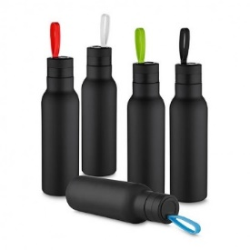 | 500 |  | R$ 0,00
5 | COPO REUTILIZÁVEL | Copo 400 ml, reutilizável, retrátil de silicone, sem mistura de látex, com tampa flexível, cores a definir, cordão para transporte preso a tampa também de silicone com cores a definir. Copo personalizado com gravação colorida no copo e na tampa, à laser, UV digital ou policromia em toda a superfície do copo/tampa. Tamanho total (CxD): Altura aberto: 15 cm | Altura fechada: 6 cm. Peso (g): 120. As cores do item e a artes serão diversas e definidas posteriormente, de acordo com cada pedido será solicitado o item em uma cor, quantidade e com uma ou mais artes. (Pedido mínimo de 100 unidades, em 2 artes). | 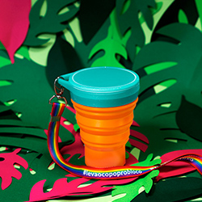 | 600 |  | R$ 0,00
6 | COPO PLÁSTICO | Copo plástico de polietileno na cor (a definir), capacidade de 600 ml, personalizado em cromia HD 360°, gravação in mold label colorido em toda a superfície do copo. As cores do item e a artes serão diversas e definidas posteriormente, de acordo com cada pedido será solicitado o item em uma cor, quantidade e com uma ou mais artes. (Pedido mínimo de 100 unidades, em 1 artes). | 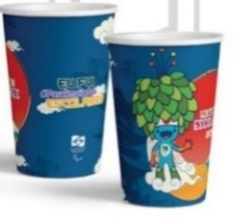 | 6.000 |  | R$ 0,00
TOTAL LOTE 3 |  |  |  |  |  | R$ 0,00
LOTE 4
ITEM | MATERIAL | DESCRIÇÃO | IMAGENS ILUSTRATIVAS | QTD | VALOR UNITARIO | VALOR TOTAL
1 | CASE PARA NOTEBOOK | Bolsa para notebook de até 16 polegadas na cor (a definir). Material da bolsa: neoprene 03mm, Tipo de abertura: Horizontal com zíper reforçado. Suporta em média 5kg. Personalização colorida em UV Digital em toda a superfície do case (ambos os lados), arte a definir. As cores do item e a artes serão diversas e definidas posteriormente, de acordo com cada pedido será solicitado o item em uma cor, quantidade e com uma ou mais artes. (Pedido mínimo de 100 unidades, em 2 artes). | 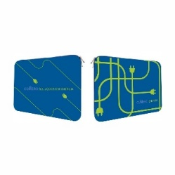 | 1.050 |  | R$ 0,00
2 | SACOCHILA | Mochila tipo saco confeccionada em nylon na cor (a definir), medindo 35x45 cm com fechamento em cordão de polipropileno 5/2 na cor (a definir), acabamento em ilhós prateado ou preto, personalização colorida, UV digital na frente e no verso da mochila, em toda superfície. As cores do item e a artes serão diversas e definidas posteriormente, de acordo com cada pedido será solicitado o item em uma cor, quantidade e com uma ou mais artes. (Pedido mínimo de 100 unidades, em 2 artes) | 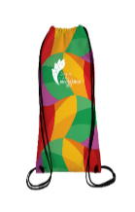 | 8.000 |  | R$ 0,00
3 | ECOBAG | Egobag de tecido 100% algodão fibra natural 160g medidas: tamanho 30x40cm, personalização em sublimação ou digital UV, colorida, em toda a ecobag (ambos os lados). Alças reforçadas de 70cm, costuradas e com dois botões em cada extremidade, cores a definir. As cores do item e a artes serão diversas e definidas posteriormente, de acordo com cada pedido será solicitado o item em uma cor, quantidade e com uma ou mais artes. (Pedido mínimo de 100 unidades, em 2 artes) | 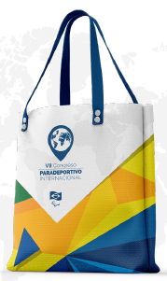 | 7.000 |  | R$ 0,00
TOTAL LOTE 4 |  |  |  |  |  | R$ 0,00
LOTE 5
ITEM | MATERIAL | DESCRIÇÃO | IMAGENS ILUSTRATIVAS | QTD | VALOR UNITARIO | VALOR TOTAL
1 | ÓCULOS | Óculos de sol plástico na cor (a definir), com lentes solares na cor preta. Proteção UV 400. Personalização UV Digital colorida nas duas hastes dos óculos, medindo até 5x1cm. As cores do item e a artes serão diversas e definidas posteriormente, de acordo com cada pedido será solicitado o item em uma cor, quantidade e com uma ou mais artes.  (Pedido mínimo de 100 unidades, em 2 artes) |  | 4.000 |  | R$ 0,00
2 | HEADFONE | Headfone wireless preto com haste ajustável e fones giratórios, “tiara” e protetor de ouvido em couro sintético revestido de espuma. Possui indicador led, botão liga/desliga, entrada auxiliar/P2, entrada micro USB e botão play/volume. Possui a função rádio, basta pressionar o botão PLAY por 10 segundos; possui microfone embutido possibilitando atender chamadas, basta apertar o botão com o símbolo de telefone. Frequência de resposta 20Hz – 20 Khz, impedância 32ohm, sensibilidade 108+/-3dB e alcance wireless aproximadamente 10 metros. Acompanha cabo USB e manual de instruções. As cores do item e a artes serão diversas e definidas posteriormente, de acordo com cada pedido será solicitado o item em uma cor, quantidade e com uma ou mais artes.  Gravação a laser ou UV digital colorido.  Medidas gravação (CxD): 4,8 cm x 4,8 cm  Tamanho total (CxD): 18 cm x 13,8 cm  Peso (g): 139  (Pedido mínimo de 100 unidades, em 2 artes) | 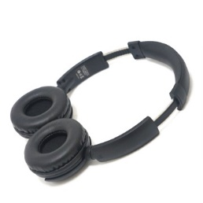 | 600 |  | R$ 0,00
3 | BONÉ | Boné modelo americano com 4 gomos coloridos nas cores (a definir), aba colorida, confeccionado em brim (100% algodão), com personalização frontal ou total em policromia e regulador de fivela de metal na cor ouro velho. As cores do item e a artes serão diversas e definidas posteriormente, de acordo com cada pedido será solicitado o item em uma cor, quantidade e com uma ou mais artes.  (Pedido mínimo de 30 unidades, em 2 artes) | 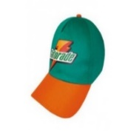 | 4.000 |  | R$ 0,00
4 | TOALHA EM ALGODÃO | Toalha de praia em algodão com 250 g/m² cor (a definir), medidas 1500 x 750 mm, personalização em sublimação. (Uma arte - pedido único) | 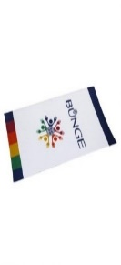 | 300 |  | R$ 0,00
5 | KIT TOALHA + GARRAFA | Toalha para esportes de poliamida e poliéster cor (a definir), medidas 1500 x 750 mm, com garrafa de pp e pet com mosquetão, tamanho 65 x 125 mm. Toalha e garrafa com personalização 360º, impressão digital 4x4 cores. As cores do item e a artes serão diversas e definidas posteriormente, de acordo com cada pedido será solicitado o item em uma cor, quantidade e com uma ou mais artes. | 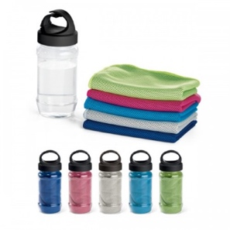 | 500 |  | R$ 0,00
TOTAL LOTE 5 |  |  |  |  |  | R$ 0,00
 |  |  |  |  | TOTAL GLOBAL | R$ 0,00

Valor total da Proposta
R$ ....... (..............................).

Declara que por ser de seu conhecimento atende e se submete a todas as cláusulas e condições do Edital relativas à licitação supra, bem como às disposições da Lei Federal nº 8.666/93 suas alterações posteriores, que integrarão o ajuste correspondente.

Declara, outrossim, que o preço cotado inclui todos os custos e despesas necessários ao cumprimento integral das obrigações decorrentes da contratação, de modo que, nenhuma outra remuneração será devida, qualquer hipótese de responsabilidade solidária pelo pagamento de toda e qualquer despesa, direta ou indiretamente relacionada com a prestação dos serviços e/ou fornecimentos dos itens.

Declara, estar ciente das características dos itens a serem fornecidos, não devendo ofertar produtos de qualidade inferior.

Validade da Proposta: 60 (sessenta) dias.

Condições de Pagamento: Os pagamentos serão efetuados na forma estabelecida no Edital.

A entrega deverá ser em até 20 (vinte) dias corridos, após o recebimento da ordem de serviço/compra Conforme Anexo I, Termo de Referência.

Obs. Previsões de sanções em caso de atraso na entrega.

Local: O objeto desta licitação deverá ser entregue nos limítrofes da cidade de São Paulo, principalmente no Centro de Treinamento Paralímpico Brasileiro, localizado na Rodovia Imigrantes, Km 11,5 – Vila Guarani – São Paulo/SP, de segunda à sexta-feira, no horário das 09h00 às 18h00.

Data: _______________________________

Empresa:
CNPJ:
Endereço:
Telefone:
E-mail:
Resp:
Cargo:
Assinatura:

OBSERVAÇÃO: Esta declaração, elaborada em Papel Timbrado da Empresa, deverá ser enviada, quando solicitada pelo pregoeiro e apenas para a empresa detentora de melhor proposta.

ANEXO III

DECLARAÇÃO DE QUE NADA DEVE
À FAZENDA PÚBLICA DO MUNICÍPIO DE SÃO PAULO

PROCESSO Nº 0393/2020
OFERTA DE COMPRA Nº: 892000801002020OC00057
MODALIDADE: PREGÃO ELETRÔNICO Nº 045/CPB/2020.

DENOMINAÇÃO DO OBJETO
“CONSTITUIÇÃO DE SISTEMA DE REGISTRO DE PREÇOS PARA PRESTAÇÃO DE SERVIÇOS DE CONFECÇÃO E FORNECIMENTO DE DIVERSOS MATERIAIS PROMOCIONAIS PERSONALIZADOS PARA AÇÕES DE ENDOMARKETING, CONFORME ESPECIFICAÇÕES E CONDIÇÕES DO TERMO DE REFERÊNCIA, ANEXO I”.

AO COMITÊ PARALÍMPICO BRASILEIRO

Eu ___________________________ (nome completo), representante legal da empresa ____________________ (nome da pessoa jurídica), interessada em participar do Pregão em referência realizado pelo Comitê Paralímpico Brasileiro, declaro sob as penas da lei, que a empresa NÃO é cadastrada como contribuinte no Município de São Paulo e nada deve à Fazenda do Município de São Paulo, aos tributos relacionados com a prestação licitada. Estou ciente de que, se for o caso, o ISS incidente sobre a operação deverá ser retida.

Local, e data _______________________________

_____________________________
Responsável
(nome/cargo/assinatura)
Nome da Empresa
(Nº do CNPJ da Empresa)
Tel/Fax para contato

OBSERVAÇÃO: Esta declaração, elaborada em Papel Timbrado da Empresa, deverá ser enviada, quando solicitada pelo pregoeiro e apenas para a empresa detentora de melhor proposta.
ANEXO IV

DECLARAÇÃO DE INEXISTÊNCIA DE FATO IMPEDITIVO;
DE SITUAÇÃO REGULAR PERANTE ART 7º - CF E CONDIÇÃO ME/EPP

PROCESSO Nº 0393/2020
OFERTA DE COMPRA Nº: 892000801002020OC00057
MODALIDADE: PREGÃO ELETRÔNICO Nº 045/CPB/2020.

DENOMINAÇÃO DO OBJETO
“CONSTITUIÇÃO DE SISTEMA DE REGISTRO DE PREÇOS PARA PRESTAÇÃO DE SERVIÇOS DE CONFECÇÃO E FORNECIMENTO DE DIVERSOS MATERIAIS PROMOCIONAIS PERSONALIZADOS PARA AÇÕES DE ENDOMARKETING, CONFORME ESPECIFICAÇÕES E CONDIÇÕES DO TERMO DE REFERÊNCIA, ANEXO I”.

A (razão social da proponente), inscrita no CNPJ sob nº ............................................, por intermédio de seu representante legal o(a) Sr(a). portador(a) da Carteira de Identidade nº...................... e do CPF nº ....................... DECLARA, sob as penas da Lei:

- Para fins do disposto no inciso V, do art. 27 da Lei nº 8.666, acrescido pela Lei nº 9.854, de 27 de outubro de 1999, que nos encontramos em situação regular perante o Ministério do Trabalho no que se refere à observância do disposto no inciso XXXIII do artigo 7º da Constituição Federal, não mantendo em nosso quadro de pessoal menores de 18 (dezoito anos) em horário noturno de trabalho ou em serviços perigosos ou insalubres, não possuindo ainda, qualquer trabalho de menores de 16 (dezesseis) anos, salvo na condição de aprendiz, a partir de 14 (quatorze) anos;

- Que até a presente data inexistem fatos impeditivos para nossa habilitação no presente processo licitatório, assim como que estamos cientes da obrigatoriedade de declarar ocorrências posteriores;

- Enquadramento da licitante na condição de Microempresa ou Empresa de Pequeno Porte, nos critérios previstos no artigo 3º da Lei Complementar Federal n° 123/2006, bem como sua não inclusão nas vedações previstas no mesmo diploma legal.

Local, e data _______________________________

___________________________
Responsável
(nome/cargo/assinatura)
Nome da Empresa
(Nº do CNPJ da Empresa)
Tel/Fax para contato

OBSERVAÇÃO: Esta declaração, elaborada em Papel Timbrado da Empresa, deverá ser enviada, quando solicitada pelo pregoeiro e apenas para a empresa detentora de melhor proposta.
ANEXO V

DECLARAÇÃO DE ELABORAÇÃO INDEPENDENTE DE
PROPOSTA E ATUAÇÃO CONFORME MARCO LEGAL ANTICORRUPÇÃO

PROCESSO Nº 0393/2020
OFERTA DE COMPRA Nº: 892000801002020OC00057
MODALIDADE: PREGÃO ELETRÔNICO Nº 045/CPB/2020.

DENOMINAÇÃO DO OBJETO
“CONSTITUIÇÃO DE SISTEMA DE REGISTRO DE PREÇOS PARA PRESTAÇÃO DE SERVIÇOS DE CONFECÇÃO E FORNECIMENTO DE DIVERSOS MATERIAIS PROMOCIONAIS PERSONALIZADOS PARA AÇÕES DE ENDOMARKETING, CONFORME ESPECIFICAÇÕES E CONDIÇÕES DO TERMO DE REFERÊNCIA, ANEXO I”.

Eu, ___________________________________, portador do RG nº _____________ e do CPF nº _____________, representante legal do licitante ________________________ (nome empresarial), CNPJ nº_____________________ interessado em participar do Pregão Eletrônico em epígrafe, DECLARO, sob as penas da Lei, especialmente o artigo 299 do Código Penal Brasileiro, que:

- a proposta apresentada foi elaborada de maneira independente e o seu conteúdo não foi, no todo ou em parte, direta ou indiretamente, informado ou discutido com qualquer outro licitante ou interessado, em potencial ou de fato, no presente procedimento licitatório;

- o licitante não tentou, por qualquer meio ou por qualquer pessoa, influir na decisão de qualquer outro licitante ou interessado, em potencial ou de fato, no presente procedimento licitatório;

- o conteúdo da proposta apresentada não foi e nem será, no todo ou em parte, direta ou indiretamente, comunicado ou discutido com qualquer outro licitante ou interessado, em potencial ou de fato, no presente procedimento licitatório antes da adjudicação do objeto e;

- o representante legal do licitante está plenamente ciente do teor e da extensão desta declaração e que detém plenos poderes e informações para firmá-la.

DECLARO, ainda, que a pessoa jurídica que represento conduz seus negócios de forma a coibir fraudes, corrupção e a prática de quaisquer outros atos lesivos à Administração Pública, nacional ou estrangeira e ao CPB, em atendimento à Lei Federal nº 12.846/ 2013 e ao Decreto Estadual nº 60.106/2014, tais como:

- prometer, oferecer ou dar, direta ou indiretamente, vantagem indevida a agente público, ou a terceira pessoa a ele relacionada;

- comprovadamente, financiar, custear, patrocinar ou de qualquer modo subvencionar a prática dos atos ilícitos previstos em Lei;

- comprovadamente, utilizar-se de interposta pessoa física ou jurídica para ocultar ou dissimular seus reais interesses ou a identidade dos beneficiários dos atos praticados;

- no tocante a licitações e contratos:

- frustrar ou fraudar, mediante ajuste, combinação ou qualquer outro expediente, o caráter competitivo de procedimento licitatório;

- impedir, perturbar ou fraudar a realização de qualquer ato de procedimento licitatório;
- afastar ou procurar afastar licitante, por meio de fraude ou oferecimento de vantagem de qualquer tipo;

- fraudar licitação ou contrato dela decorrente;

- criar, de modo fraudulento ou irregular, pessoa jurídica para participar de licitação ou celebrar contrato administrativo;

- obter vantagem ou benefício indevido, de modo fraudulento, de modificações ou prorrogações de contratos celebrados com o CPB, sem autorização em lei, no ato convocatório da licitação ou nos respectivos instrumentos contratuais, ou;

- manipular ou fraudar o equilíbrio econômico-financeiro dos contratos celebrados com o CPB;

- dificultar atividade de investigação ou fiscalização de órgãos, entidades ou funcionários, ou intervir em sua atuação, inclusive no âmbito das agências reguladoras e dos órgãos de fiscalização do sistema financeiro nacional.

Local, e data _______________________________

________________________________
Responsável
(nome/cargo/assinatura)
Nome da Empresa
(Nº do CNPJ da Empresa)
Tel/Fax para contato

OBSERVAÇÃO: Esta declaração, elaborada em Papel Timbrado da Empresa, deverá ser enviada, quando solicitada pelo pregoeiro e apenas para a empresa detentora de melhor proposta.
ANEXO VI
CADASTRO DE FORNECEDOR

DADOS DO FORNECEDOR
Razão Social:
CNPJ:
Inscrição Municipal:
Inscrição Estadual:
Endereço:
Bairro:
Cidade:
UF:
CEP:
Ramo de Atividade:
CONTATOS
Operacional:
E-mail:
Telefone:
Administrativo:
E-mail:
Telefone:
INFORMAÇÕES ADICIONAIS
Dados Bancários para Depósito
Banco:
Agência:
Conta Corrente:
OBSERVAÇÕES

